**Задание на 17.04.2020 для подготовительной группы**

**1.** Закрепляем произношение звука Р в предложениях.  
Звук Р произносить раскатисто и длительно.

У Ромы гитара. – Это Ромина гитара.  
У Ромы барабан. – Это Ромин барабан.  
У Ромы рояль. – Это Ромин рояль.

У Раи гитара. – Это Раина гитара.  
У Раи барабан. – Это Раин барабан.  
У Раи рояль. – Это Раин рояль.

**2.** Слова со стечением согласных:

Брать, брат, браво, брак.

Гранит, граница, грамота, грач, графин.

Край, кран, краска, крабы, крапива, красавица, краса.

Правда, прачка, правила, правый, направо.

Франция, цифра, храпеть, хранит.

Брошка, брови, бросить, брус, брусника, брынза, брызги.

Врос, вроде, гвоздь, грозы, грохот, громко, грузди, груша, грубый, грудь, грызть, грызун.

Крошки, крот, кровь, кросс, кружка, круг, крупа, крутой, кругом, крупный, крыса, крыша, Крым, крышка, закрыть.

Провод, пробка, простыня, просто, пруд, прутик, пружина.

Срочно, срок, срубить.

Фрося, фронт, фрукты.

Задание на 17.04.2020 для старшей группы

1.Проговаривать, следить за Л и ЛЬ

У Лены лепёшка.

В лесу много лип.

У Любы в косе лента.

У лифта стоит лифтёр.

Летом часто идут ливни.

Листья летят, как лебеди.

Леня любит лимонад.

Леша лежит на лежанке.

Лиза и Люда лежат под липой.

Лебеди летят высоко над лесом.

2.    Изменяй предложения.

Я буду лётчиком ты… он… она… мы… вы… они…

Я покупаю ленты.

Я пью лимонад.

Я еду на лифте.

Я ем липовый мёд.

Я несу листик из леса.

Я лежу, как ленивый кот.

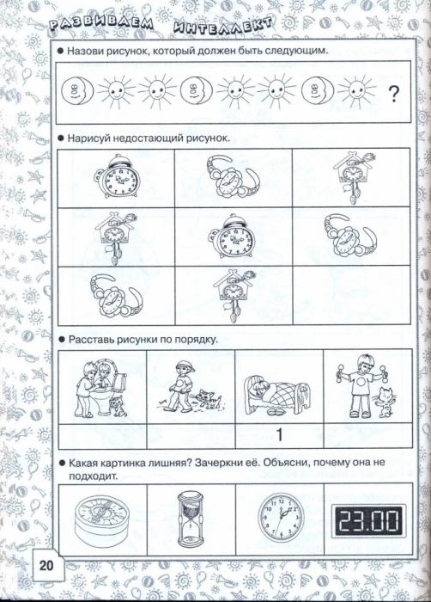 Задание для всех на 17.04.2020

